 | AndroidStudio V3

/home/pascal/prods/android-studio/bin/studio.sh

C:\Program Files\Android\Android Studio1\bin\studio.exe

Sommaire

1.1 - Présentation 4
1.1.1 - Quoi ? 4
1.1.2 - Installation sous Windows 5
1.1.2.1 - A partir d'un EXE 5
1.1.3 - Démarrage sous Windows 6
1.1.4 - SDK et JDK 7
1.2 - Créer une nouvelle application 8
1.2.1 - L'assistant 8
1.2.2 - Exemple de résultats 15
1.2.2.1 - Le layout 18
1.2.2.2 - L'activity 19
1.2.3 - Créer une nouvelle activité de base 20
1.2.4 - Supprimer une application 24
1.2.5 - Fermer un projet 24
1.2.6 - L'arborescence du projet dans le FileExplorer 25
1.2.7 - Le dossier assets 27
1.3 - L'interface : les menus 28
1.4 - Les raccourcis 29
1.5 - Les menus 30
1.5.1 - File 31
1.5.2 - Edit 32
1.5.3 - View 33
1.5.4 - Navigate 34
1.5.5 - Code 35
1.5.6 - Analyse 36
1.5.7 - Refactor 37
1.5.8 - Build 38
1.5.9 - Run 39
1.5.10 - Tools 40
1.5.11 - VCS 41
1.5.12 - Window 42
1.5.13 - Help 43
1.6 - L'interface : la barre d'outils 44
1.7 - L'interface : les volets 46
1.7.1 - L'arborescence du projet 46
1.8 - Créer un nouveau dossier dans /res 48
1.9 - Divers points de vue 49
1.9.1 - Attributs et méthodes d'une classe 49
1.9.2 - Le code XML du layout 50
1.9.3 - Le rendu du layout et la palette 51
1.9.4 - Le code Java 52
1.10 - La gestion des permissions 53
1.11 - Navigator Editor 54
1.12 - La complétion 55
1.12.1 - La complétion proprement dite 55
1.12.2 - L'implémentation du code d'une interface 55
1.13 - Nettoyage and Co 56
1.14 - Le ficher R.java 57
1.15 - Exécuter 59
1.16 - Déboguer 60
1.17 - Le fichier AndroidManifest.xml 61
1.18 - La gestion des versions 62
1.19 - Changer l'icône du lanceur 63
1.20 - Ajouter un .jar 64
1.21 - Un émulateur 65
1.22 - Créer un émulateur : AVD Manager 66
1.23 - Lancer un émulateur 69
1.24 - Liste des émulateurs lancés et de dispositifs connectés 70
1.25 - SDK Manager 71
1.26 - ADM : Android Device Monitor 73
1.26.1 - DDMS 75
1.26.2 - Devices 76
1.26.3 - File Explorer 77
1.26.4 - Logcat 78
1.27 - Gradle 79
1.28 - Groovy 80

- Présentation

- Quoi ?

IDE pour Java – ainsi que Groovy et Scala - , à base de IntelliJ IDEA de JetBrains, de Google pour la création d'applications Android.

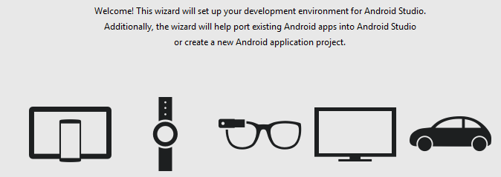

Le SDK (Android Development Kit) permet la création d'applications pour :

- des smartphones,
- des tablettes,
- des montres,
- des lunettes,
- des téléviseurs,
- des consoles de tableaux de bord de voiture.

- Installation sous Windows

Pour les détails cf installation_android_java.odt.

- A partir d'un EXE

L'URL du téléchargement :

https://developer.android.com/sdk/index.html

Le fichier téléchargé :

android-studio-bundle-141.2178183-windows.exe (version en fonction de la date de téléchargement).

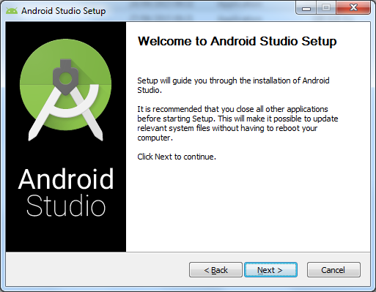

Chemin du logiciel :

C:\Program Files\Android\Android Studio

Chemin du SDK :

C:\Users\NomDuUser\AppData\Local\Android\sdk

- Démarrage sous Windows

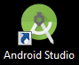



- SDK et JDK

File / Project Structure / ...

- Créer une nouvelle application

- L'assistant

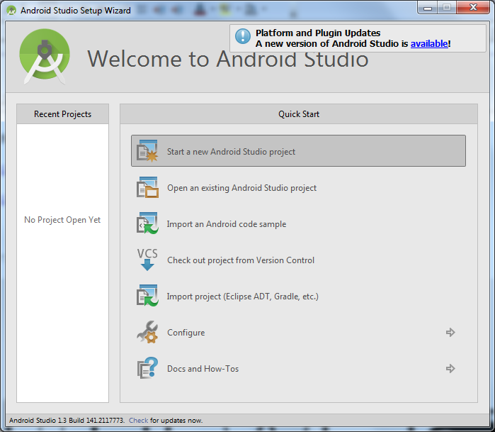

Note : ce qui suit sont des écrans sous Windows, ce sont les mêmes, of course, sous Linux, enfin selon les versions !!!

Changez Application Name, Compagny Domain (fr.pb) et Projet Location.

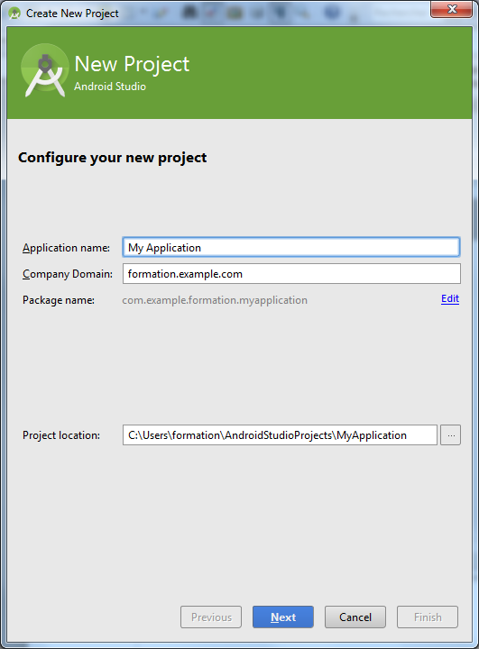

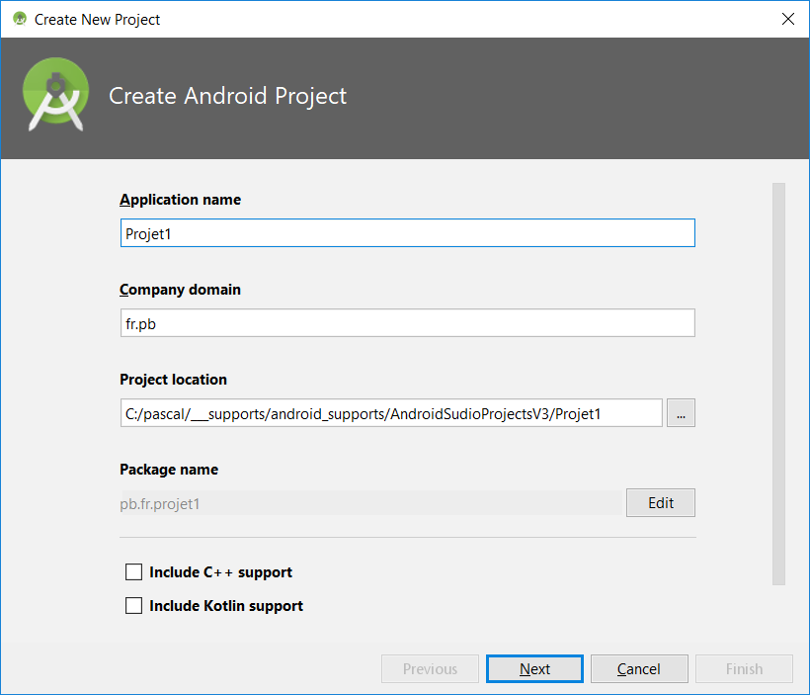

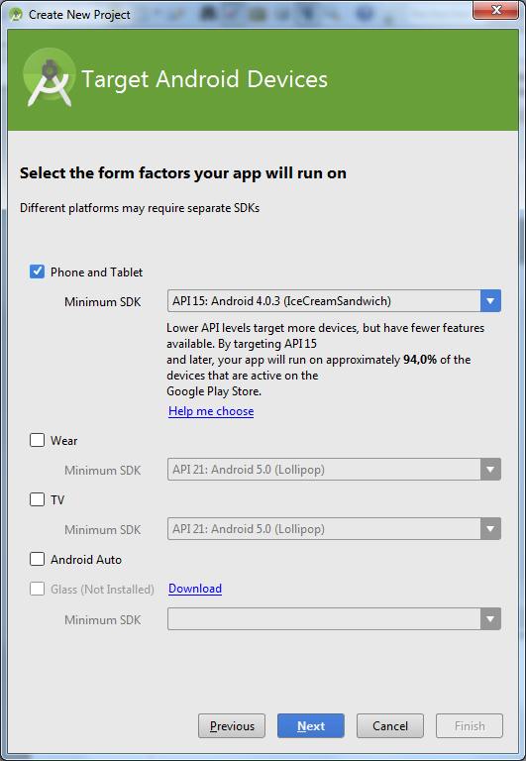

Empty Activity (l'activité par défaut).

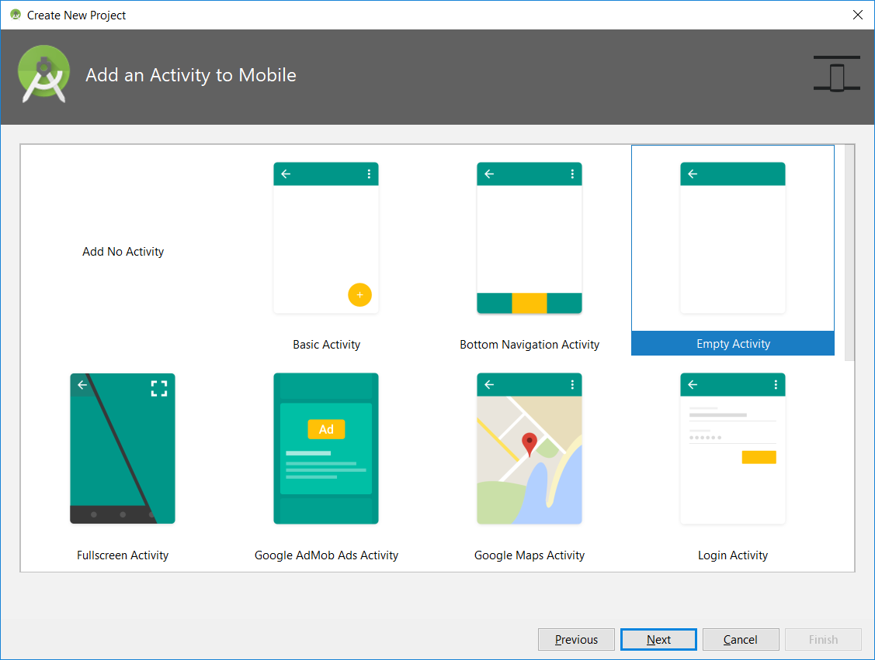

Basic activity :
Bottom : Navigation Activity :
Empty Activity :
Fullscreen Activity :
Google Admob Ads Activity :
Google Maps Activity :
Login Activity :

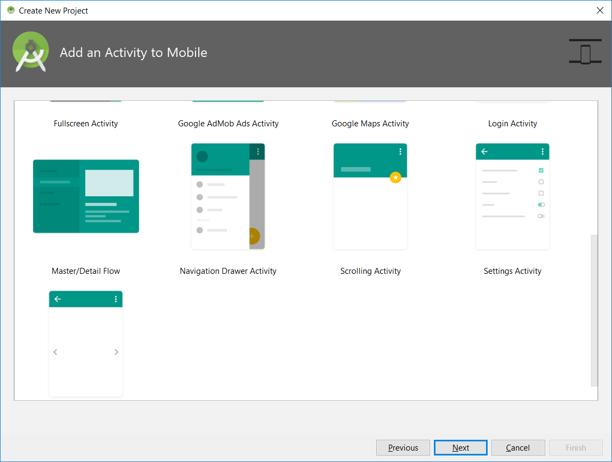

Master/Detail Activity :
Navigation Drawer Activity :
Scrolling Activity :
Settings Activity :
??? Activity :

Le nom de l'activité : c'est une classe Java donc en « camel case ».
Le nom du layout : c'est une ressource donc en « snake case ».

- Exemple de résultats

IDE et IHM

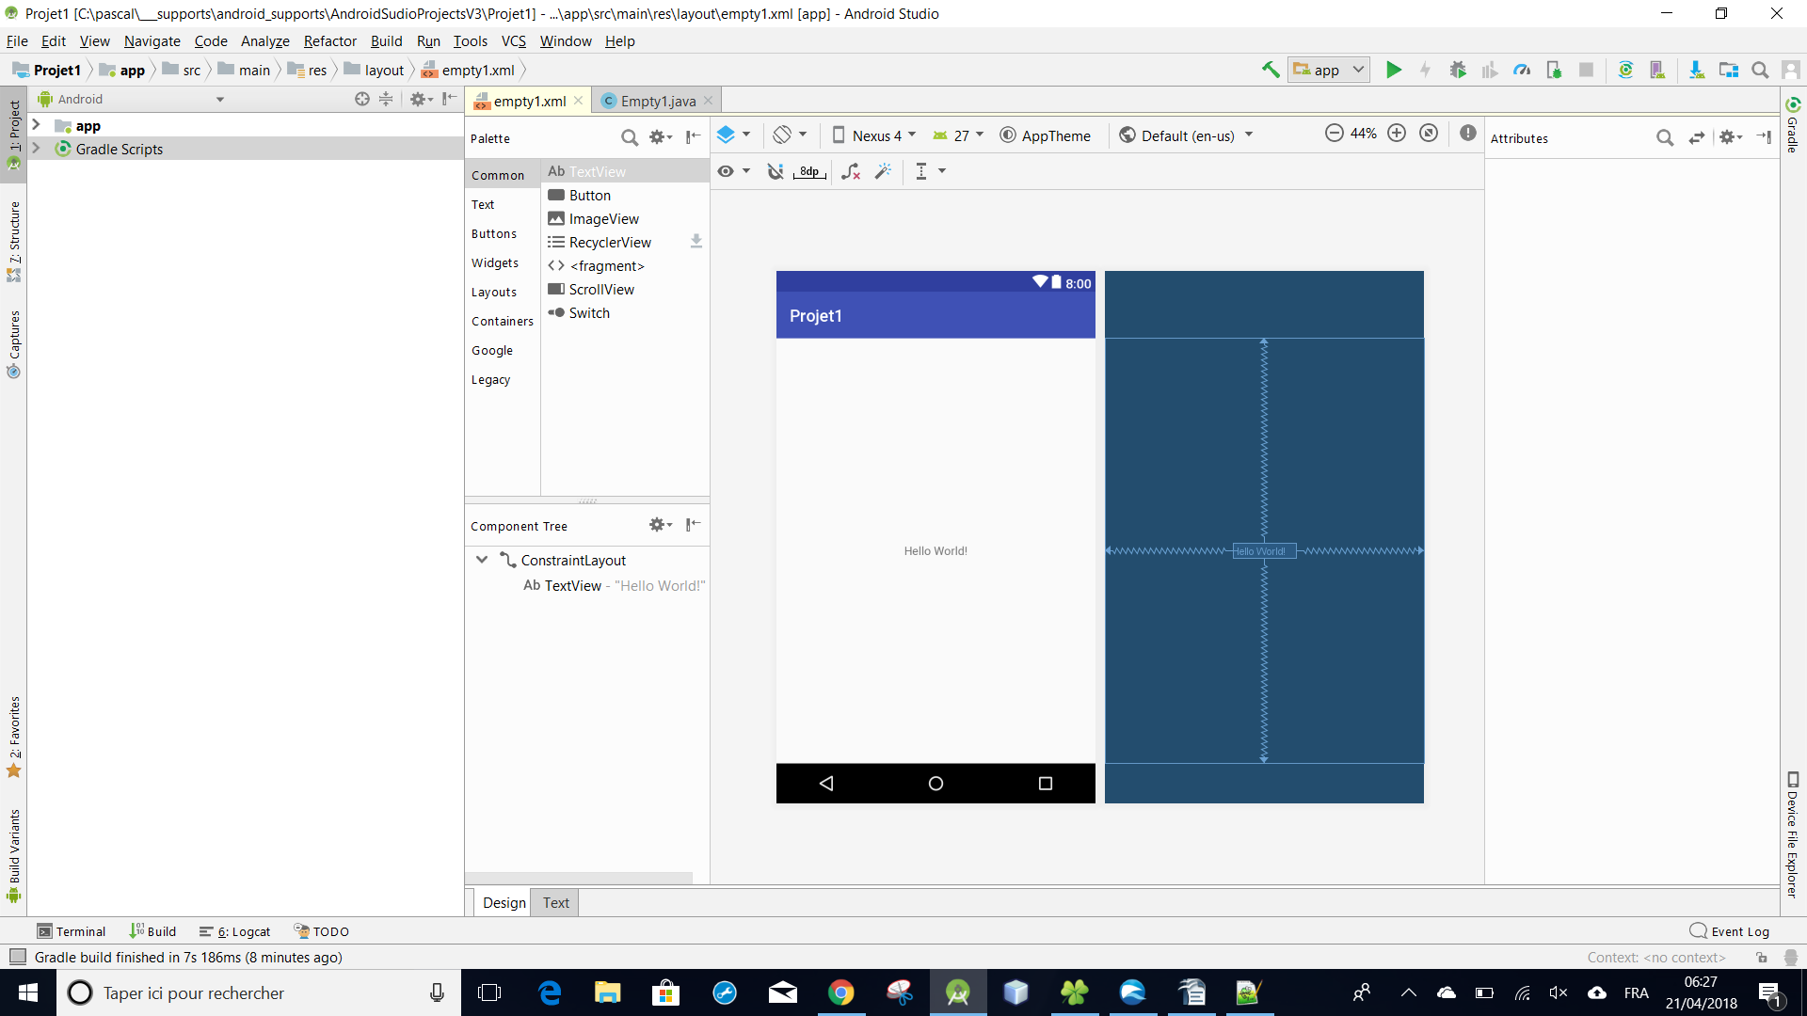

Mode Design ...

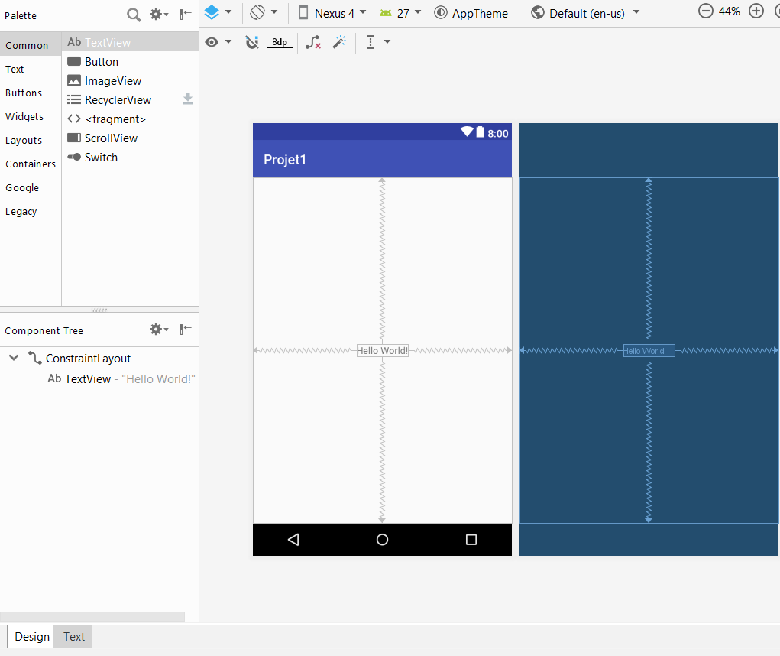

Mode Text ...

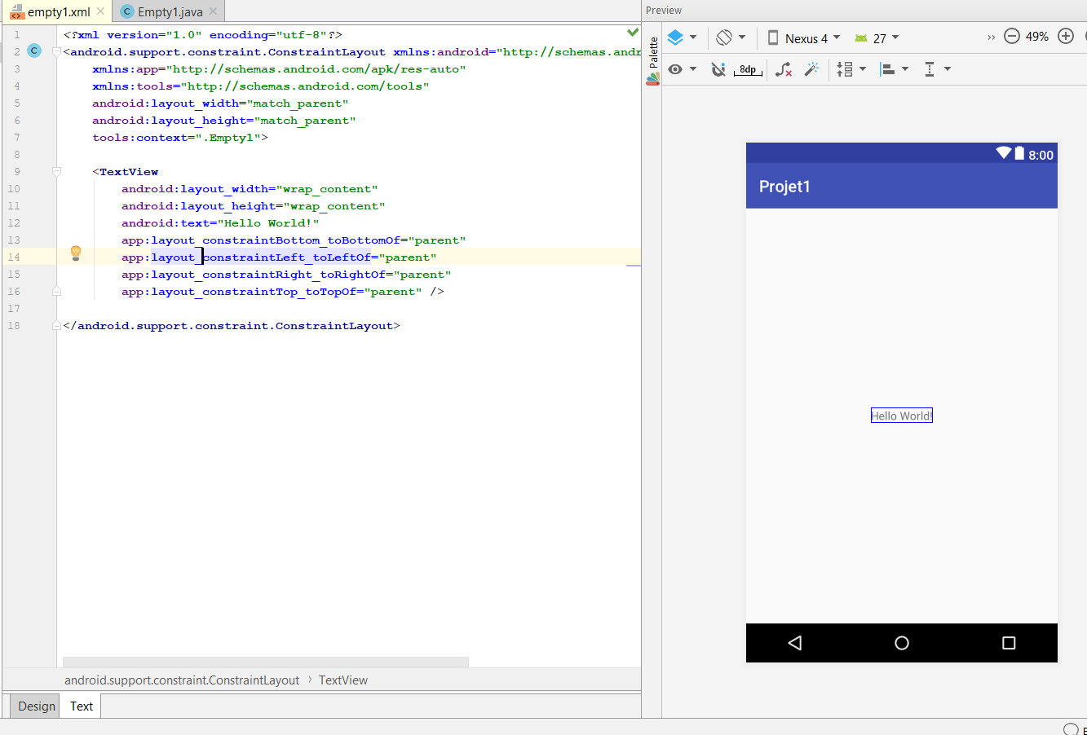

- Le layout

<?xml version="1.0" encoding="utf-8"?>
<android.support.constraint.ConstraintLayout xmlns:android="http://schemas.android.com/apk/res/android"
xmlns:app="http://schemas.android.com/apk/res-auto"
xmlns:tools="http://schemas.android.com/tools"
android:layout_width="match_parent"
android:layout_height="match_parent"
tools:context=".Empty1">
<TextView
android:layout_width="wrap_content"
android:layout_height="wrap_content"
android:text="Hello World!"
app:layout_constraintBottom_toBottomOf="parent"
app:layout_constraintLeft_toLeftOf="parent"
app:layout_constraintRight_toRightOf="parent"
app:layout_constraintTop_toTopOf="parent" />
</android.support.constraint.ConstraintLayout>

Par défaut le layout est de type ConstraintLayout.

Apparu en Mai 2016 lors de la Google I/O le ConstraintLayout ressemble à peu de chose au RelativeLayout. En effet, en plus d’hériter des contraintes de placement, le ConstraintLayout apporte son lot de nouveautés avec la possibilité de lier des Widgets, Text, … entre eux, d’appliquer un « poids » à la manière du LinearLayout ou encore d’attribuer un identifiant unique à plusieurs éléments pour effectuer des actions groupées.

Sachez aussi que le ConstraintLayout, de par sa hiérarchie dite « plate » accélère grandement le temps de chargement et évite tous les ralentissements provoqués par la création des vues imbriquées.

- L'activity

package pb.fr.projet1;

import android.support.v7.app.AppCompatActivity;
import android.os.Bundle;

public class Empty1 extends AppCompatActivity {

@Override
protected void onCreate(Bundle savedInstanceState) {
super.onCreate(savedInstanceState);
setContentView(R.layout.empty1);
} /// onCreate
} /// class

AppCompatActivity :

AppCompatActivity est une classe de la bibliothèque appcompat v7. Il s'agit d'une bibliothèque de compatibilité qui permet de transférer certaines fonctions des versions récentes d'Android vers des appareils plus anciens. Il permet l'utilisation des implémentations spécifiques ActionBar et Material Design comme la barre d'outils pour les appareils plus anciens utilisant des versions d'Android aussi anciennes qu'Android 2.1 (niveau d'API 7). Par conséquent, si la version minSdkVersion de votre application ne prend pas en charge les nouvelles fonctionnalités des nouvelles API, vous pouvez utiliser la bibliothèque de support pour activer ces fonctionnalités. Si vous utilisez la bibliothèque de support, toutes vos activités doivent étendre AppCompatActivity au lieu de la classe de base Activity.

- Créer une nouvelle activité de base

Sélectionnez le package source

Cliquez droit / New / Activity / Basic Activity / ...

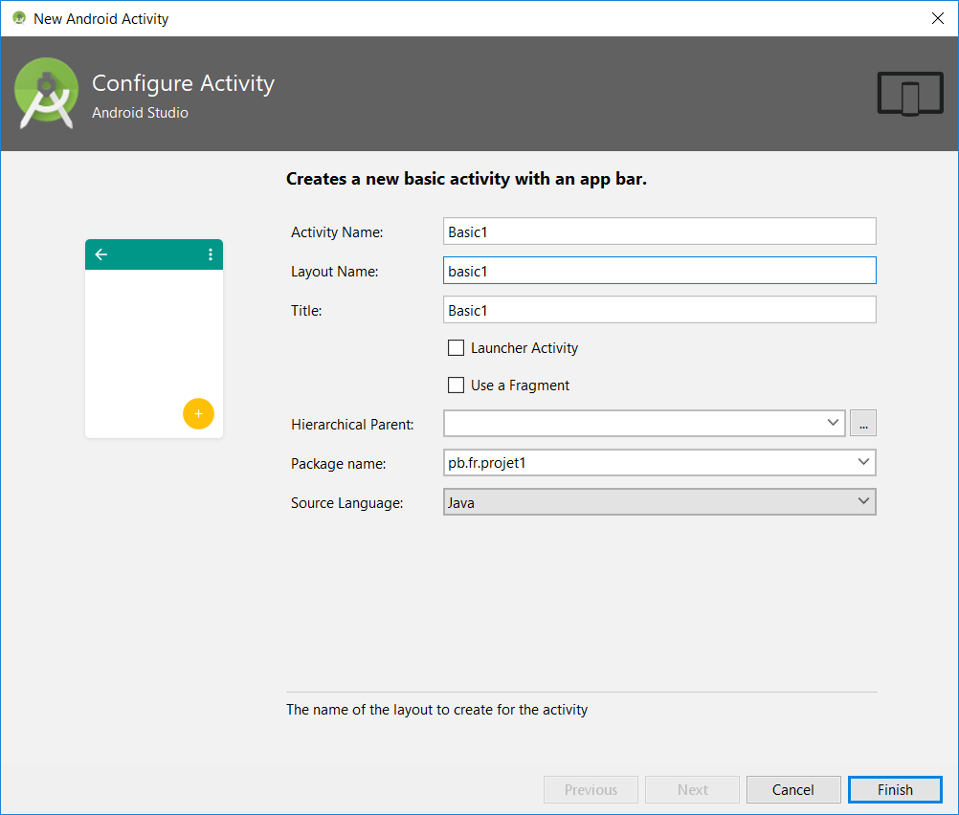

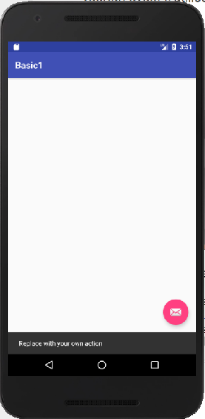

Codes XML

basic1.xml

<?xml version="1.0" encoding="utf-8"?>
<android.support.design.widget.CoordinatorLayout xmlns:android="http://schemas.android.com/apk/res/android"
xmlns:app="http://schemas.android.com/apk/res-auto"
xmlns:tools="http://schemas.android.com/tools"
android:layout_width="match_parent"
android:layout_height="match_parent"
tools:context=".Basic1">
<android.support.design.widget.AppBarLayout
android:layout_width="match_parent"
android:layout_height="wrap_content"
android:theme="@style/AppTheme.AppBarOverlay">
<android.support.v7.widget.Toolbar
android:id="@+id/toolbar"
android:layout_width="match_parent"
android:layout_height="?attr/actionBarSize"
android:background="?attr/colorPrimary"
app:popupTheme="@style/AppTheme.PopupOverlay" />
</android.support.design.widget.AppBarLayout>
<include layout="@layout/content_basic1" />
<android.support.design.widget.FloatingActionButton
android:id="@+id/fab"
android:layout_width="wrap_content"
android:layout_height="wrap_content"
android:layout_gravity="bottom|end"
android:layout_margin="@dimen/fab_margin"
app:srcCompat="@android:drawable/ic_dialog_email" />
</android.support.design.widget.CoordinatorLayout>

CoordinatorLayout permet de rajouter des dépendances entre plusieurs vues adjacentes. En fonction du comportement qu’on leur affecte, elles peuvent par exemple se déplacer ensembles (ce comportement est un CoordinatorLayout.Behavior).

content_basic1.xml

<?xml version="1.0" encoding="utf-8"?>
<android.support.constraint.ConstraintLayout xmlns:android="http://schemas.android.com/apk/res/android"
xmlns:app="http://schemas.android.com/apk/res-auto"
xmlns:tools="http://schemas.android.com/tools"
android:layout_width="match_parent"
android:layout_height="match_parent"
app:layout_behavior="@string/appbar_scrolling_view_behavior"
tools:context=".Basic1"
tools:showIn="@layout/basic1">
</android.support.constraint.ConstraintLayout>

Code java

package pb.fr.projet1;
import android.os.Bundle;
import android.support.design.widget.FloatingActionButton;
import android.support.design.widget.Snackbar;
import android.support.v7.app.AppCompatActivity;
import android.support.v7.widget.Toolbar;
import android.view.View;
public class Basic1 extends AppCompatActivity {
@Override
protected void onCreate(Bundle savedInstanceState) {
super.onCreate(savedInstanceState);
setContentView(R.layout.basic1);
Toolbar toolbar = (Toolbar) findViewById(R.id.toolbar);
setSupportActionBar(toolbar);
FloatingActionButton fab = (FloatingActionButton) findViewById(R.id.fab);
fab.setOnClickListener(new View.OnClickListener() {
@Override
public void onClick(View view) {
Snackbar.make(view, "Replace with your own action", Snackbar.LENGTH_LONG)
.setAction("Action", null).show();
}
});
}
}

- Supprimer une application

??? Suppression dans l'explorateur de fichiers ?

- Fermer un projet

File / Close project

- L'arborescence du projet dans le FileExplorer

Le contenu du dossier du projet :

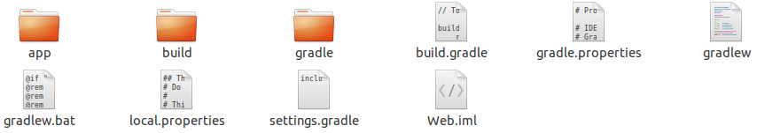

Le contenu du dossier app :

Le contenu du dossier src :

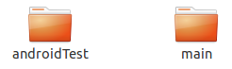

Le contenu du dossier main :

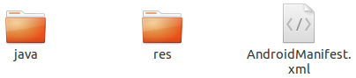

Le contenu du dossier res :

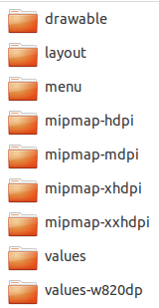

Le contenu du dossier java :



puis pb puis … enfin l'arborescence du package.

- Le dossier assets

Avec AndroidStudio …
Positionnez vous au niveau de l'application puis New / Folder / Assets Folder.

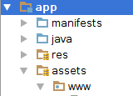

Pour créer un dossier … basique : positionnez vous au niveau d'un dossier existant puis New / Directory.

- L'interface : les menus

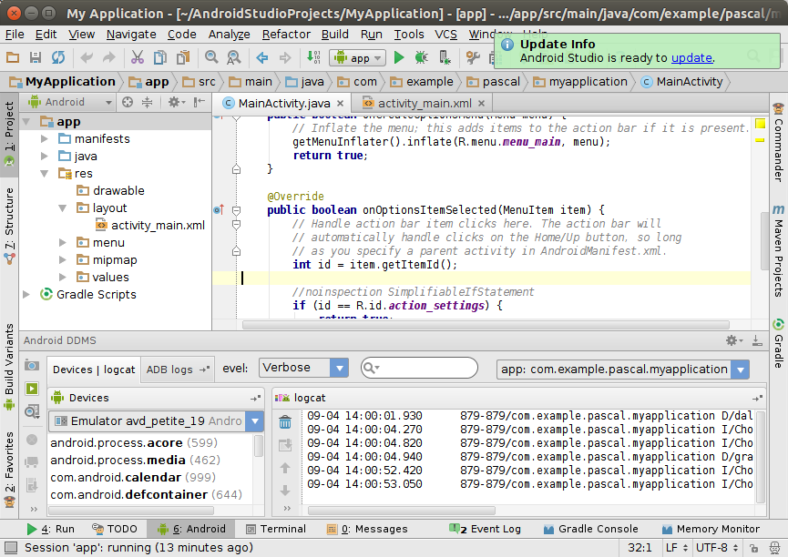

- Les raccourcis

Action | Raccourci
Commentaire | CTRL /
Complétion | CTRL + Barre d'espacement
Import de code | ALT + Entrée
Reformater le code | CTRL + ALT + L  Attention sous Linux …
Auto-Indent | CTRL + ALT + I
Renommer | MAJ + F6

- Les menus

File,
Edit,
View,
Navigate,
Code,
Analyse,
Refactor,
Build,
Run,
Tools,
VCS,
Window,
Help.

- File

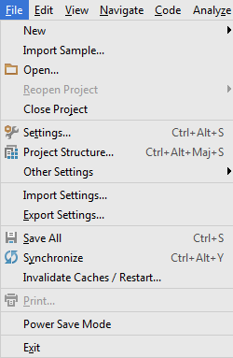

- Edit

Notez bien Find … Find (CTRL/F) ou Replace (CTRL/R) ...

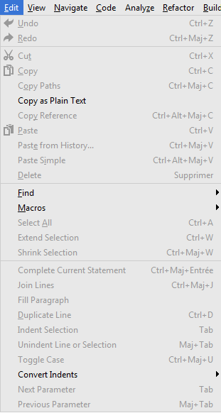

- View

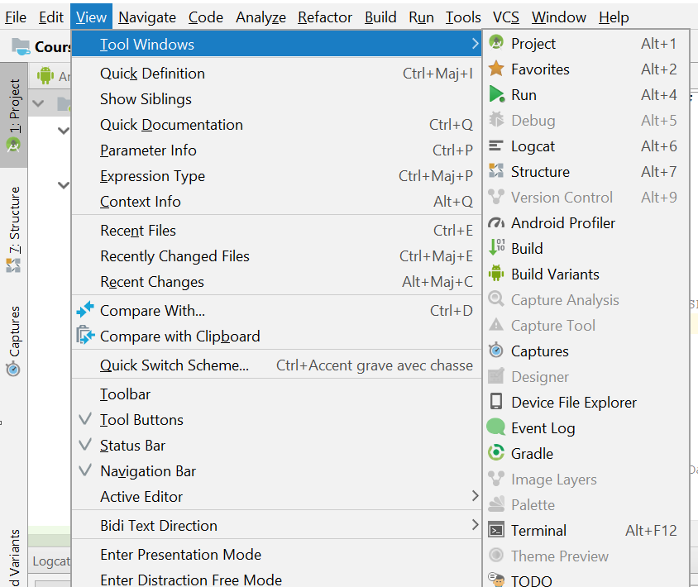

- Navigate

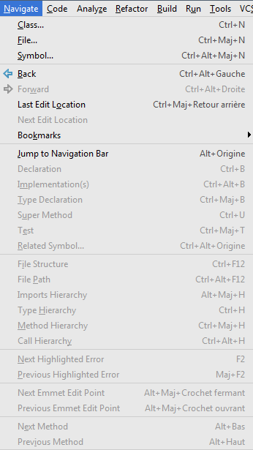

- Code

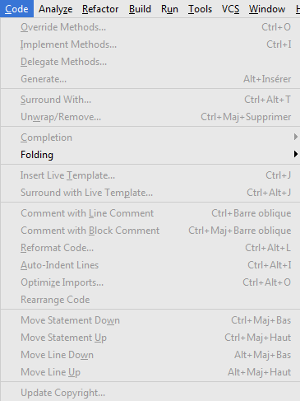

- Analyse

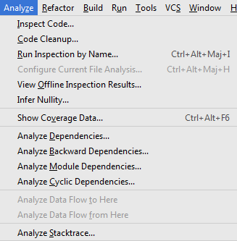

- Refactor

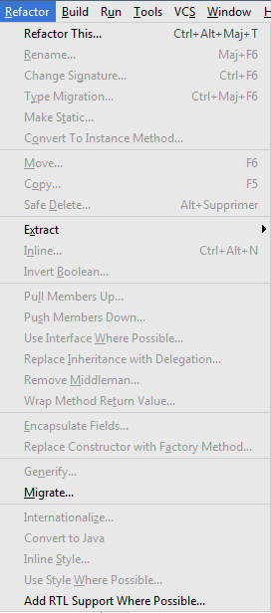

- Build

Notez bien Clean Project

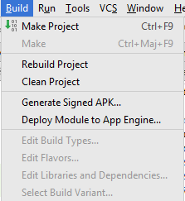

- Run

Notez bien Run 'app' et Debug 'app' !

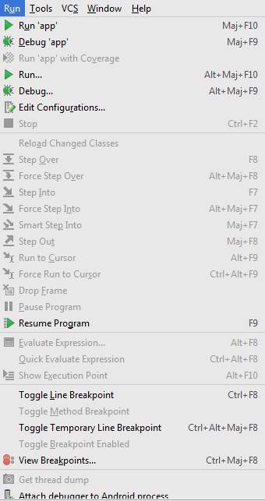

- Tools

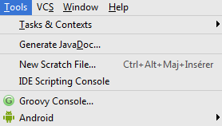

- VCS

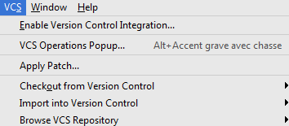

- Window

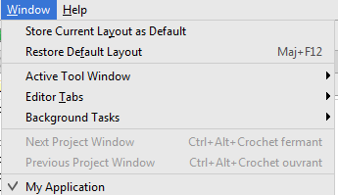

- Help

No comment !

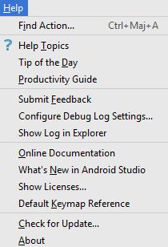

- L'interface : la barre d'outils

Open File or Project,
Save All,
Synchronize.

Undo,
Redo,
Cut,
Copy,
Paste,
Find,
Replace,
Back,
Forward,

Make Project

Edit configuration,
App.

Run,
Debug,
Attach Debugger to Android process.

Settings,
Project Structure,
Sync project to Gradle Files.

AVD Manager,
SDK manager,
ADB.

Help.

- L'interface : les volets

- L'arborescence du projet

Cela correspond à 1-Projet.

Il y a 3 facettes : Android, Project et Packages

Facette Android

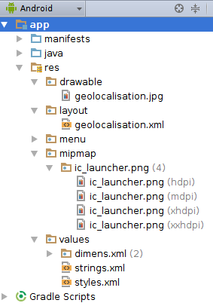

Project

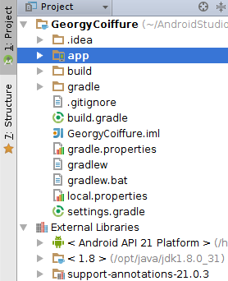

Packages

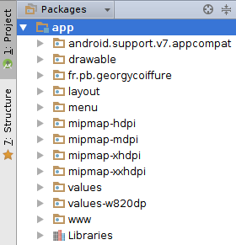

- Créer un nouveau dossier dans /res

Par exemple créer un dossier /layout-land dans /res

Il faut en fait créer un fichier de type res avec l'assistant.

Pour /res/raw/ c'est tout simplement un clic droit sur /res/ puis New Puis Directory.

- Divers points de vue

- Attributs et méthodes d'une classe

Cliquez sur Structure

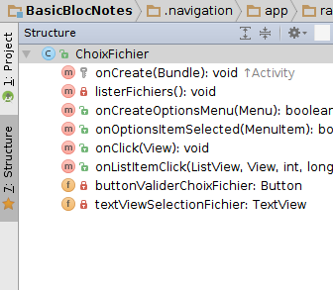

- Le code XML du layout

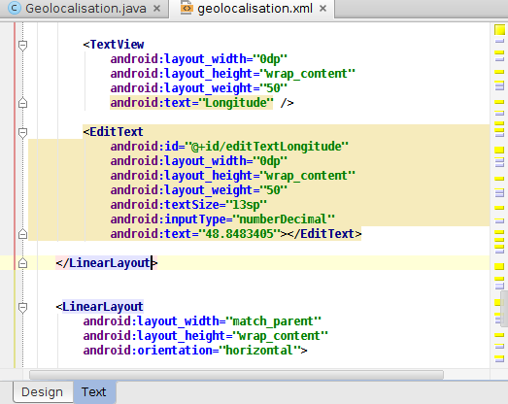

- Le rendu du layout et la palette

Afficher la palette ?

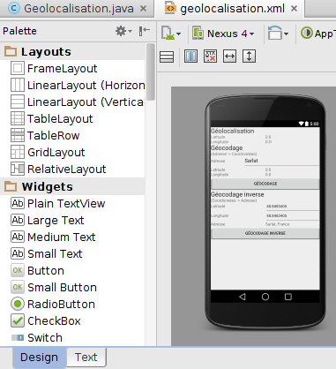

- Le code Java

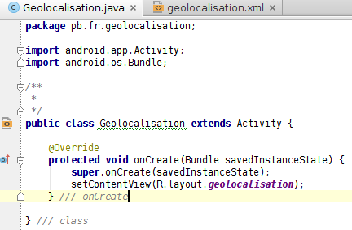

- La gestion des permissions

Dans le fichier AndroidManifest.xml comme élément du Manifest.

Le fichier AndroidManifest est dans le dossier app/manifests.

- Navigator Editor

Permet de visualiser le navigation entre écrans.

Tools/Android/Navigator Editor.

main.nvg.xml.

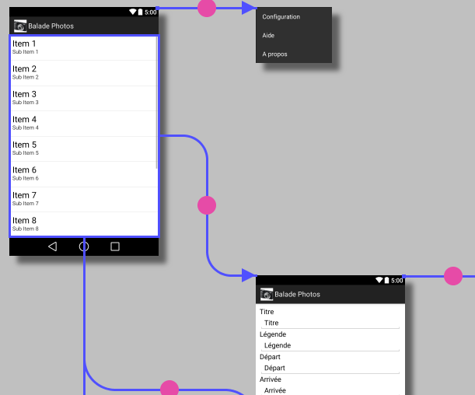

- La complétion

- La complétion proprement dite

Action | Raccourci
Pour importer | Alt/Entrée
Complétion | CTRL/Barre d'espacement

- L'implémentation du code d'une interface

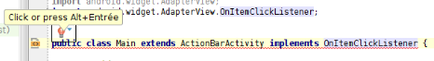

- Nettoyage and Co

Build/Clean project

Régénère l'application et le fichier R.java.

- Le ficher R.java

/cheminDeStockage/NomDuProjet/app/build/generated/source/r/debug/fr/pb/nomdupackage

- Exécuter

Run/Run ... (ALT/MAJ/F10)

Run/Run 'app' (MAJ/F10)

- Déboguer

Run/Debug ... (ALT/MAJ/F9)

Run/Debug 'app' (MAJ/F9)

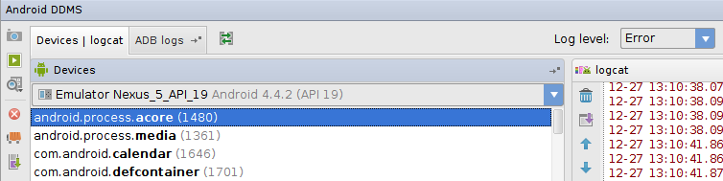

- Le fichier AndroidManifest.xml

Il est dans app/manifests

Exemple :

<?xml version="1.0" encoding="utf-8"?>
<manifest xmlns:android="http://schemas.android.com/apk/res/android"
package="fr.pb.app1">
<application
android:allowBackup="true"
android:icon="@mipmap/ic_launcher"
android:label="@string/app_name"
android:supportsRtl="true"
android:theme="@style/AppTheme">
<activity android:name=".Main">
</activity>
<activity android:name=".Images">
<intent-filter>
<action android:name="android.intent.action.MAIN" />
<category android:name="android.intent.category.LAUNCHER" />
</intent-filter>
</activity>
</application>
</manifest>

Note : l'élément xml <intent-filter> précise l'activité qui sera chargée au démarrage (action.Main + category.LAUNCHER).

- La gestion des versions

Ce n'est plus dans le fichier AndroidManifest.xml.

C'est dans le fichier build.gradle qui est dans les Gradle Scripts.

apply plugin: 'com.android.application'

android {
compileSdkVersion 21
buildToolsVersion "21.1.2"

defaultConfig {
applicationId "pb.fr.wifiandnetwork"
minSdkVersion 19
targetSdkVersion 21
versionCode 1
versionName "1.0"
}
buildTypes {
release {
minifyEnabled false
proguardFiles getDefaultProguardFile('proguard-android.txt'), 'proguard-rules.pro'
}
}
}

dependencies {
compile fileTree(dir: 'libs', include: ['*.jar'])
compile 'com.android.support:appcompat-v7:21.0.3'
}

Et maintenant c'est à l'utilisateur d'autoriser l'application.
Cf le document permissions_android.odt pour le système d'autorisation.

- Changer l'icône du lanceur

Avant

<application
android:icon="@mipmap/ic_launcher"

Après

<application
android:icon="@drawable/tous_les_films"

- Ajouter un .jar

Objectif : importer un .jar dans un projet.

Ouvrir le volet Project et la facette Project
Allez dans app/libs et copiez le .jar.

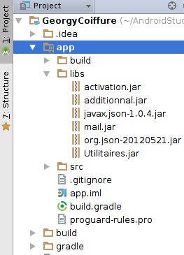

Cliquez droit sur le .jar et sélectionnez 'Add as library'

Vérifiez que le fichier build.gradle file (Vue Project/Android … (Module: app)) contient l'instruction compile files('libs/Utilitaires.jar')

dependencies {
compile fileTree(include: ['*.jar'], dir: 'libs')
compile 'com.android.support:appcompat-v7:21.0.3'
compile files('libs/Utilitaires.jar')
}

Nettoyer le projet : Build/Clean Project

Que faire lorsque l'on met à jour un .jar ?

Recopier et Clean.

- Un émulateur

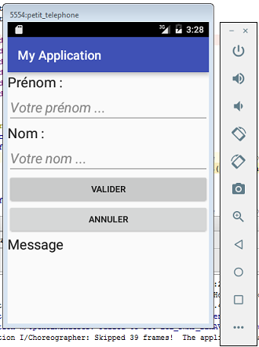

Bouton | Fonctionnalité
X | Quitter l'émulateur
 | Éteindre / Allumer … le téléphone
 | Augmenter le volume
 | Baisser le volume
 | Rotation
 | Rotation
 | Screenshot
 | Zoom mode
 | Back
 | Home
 | Overview
 | More … Extented Controls (Location, Baterry, Phone, ...)

- Créer un émulateur : AVD Manager

Permet de gérer les AVD (Android Virtual Device), les émulateurs.

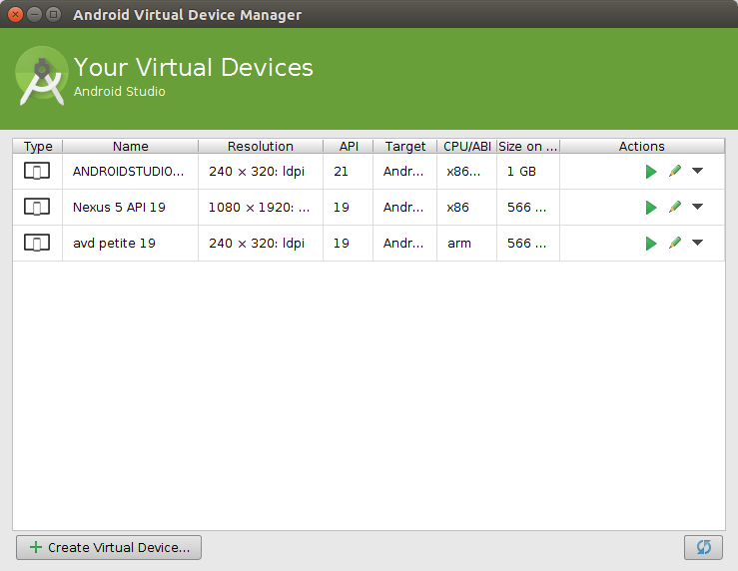

Correspond à :

$ android avd

Note

Sous Windows le programme « android.exe » est situé dans :
C:\Users\Administrateur\AppData\Local\Android\Sdk\emulator\

Sous Linux le programme « android » est situé dans :
C:\Users\Administrateur\AppData\Local\Android\Sdk\emulator\

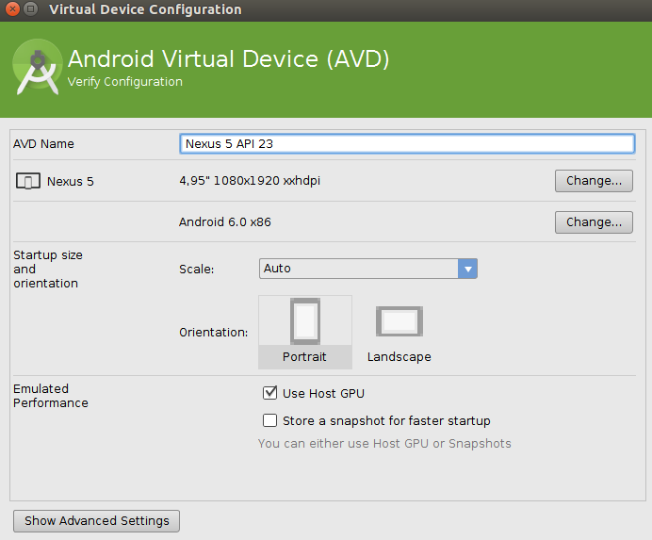

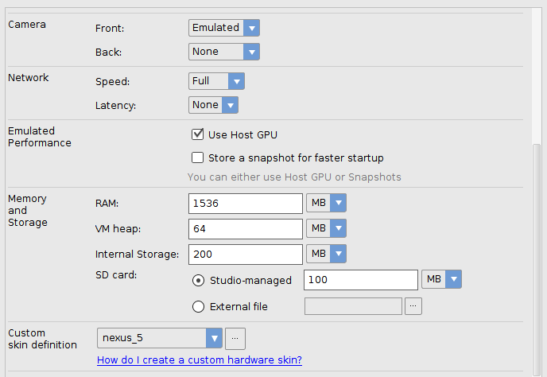

- Lancer un émulateur

emulator -avd NomDeLEmulateur

emulator -avd Nexus_5_API_19

Note

Sous Windows le programme « emulator.exe » est situé dans :
C:\Users\Administrateur\AppData\Local\Android\Sdk\emulator\

Sous Linux le programme « emulator » est situé dans :
/home/pascal/Android/Sdk/tools/

- Liste des émulateurs lancés et de dispositifs connectés

Pour la liste des terminaux connectés et AVD actives en mode texte :

$ adb devices

Pour la liste des terminaux connectés et AVD actives en mode graphique.

$ monitor

Note

Sous Windows le programme « adb.exe » est situé dans :
C:\Users\Administrateur\AppData\Local\Android\Sdk\platform-tools\

Sous Linux le programme « emulator » est situé dans :
/home/pascal/Android/Sdk/tools/

Sous Windows le programme « monitor.exe » est situé dans :
C:\Users\Administrateur\AppData\Local\Android\Sdk\tools\lib\monitor-x86_64

Sous Linux le programme « emulator » est situé dans :
/home/pascal/Android/Sdk/tools/

android list : Lists existing targets or virtual devices.
android list avd : Lists existing Android Virtual Devices.
android list target : Lists existing targets.
android list device : Lists existing devices.

- SDK Manager

Permet de mettre à jour la (les) version(s) de SDK.

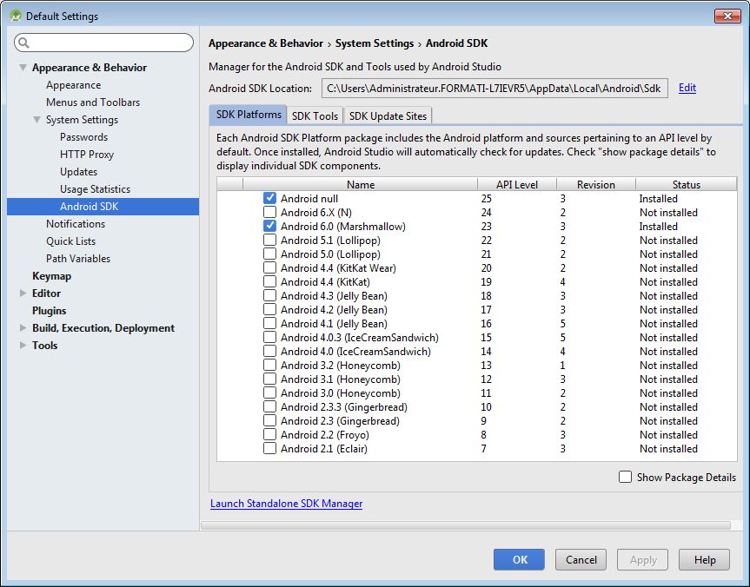

Correspond à :

$ android

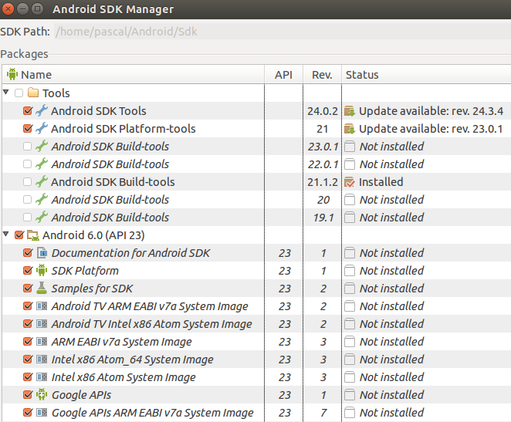

- ADM : Android Device Monitor

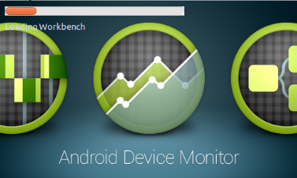

Correspond à :

$ monitor

ou sous Windows (mais pas de path par défaut)

C:\Users\Administrateur\AppData\Local\Android\Sdk\tools\lib\monitor-x86_64\monitor.exe

cf aussi Dalvik Debug Monitor Server ($ ddms).

Note : depuis la version 3.x pour l'arborescence fichiers il y a le « Device File Explorer ». cf page suivante.

Regardez bien en bas à droite de l'écran ...

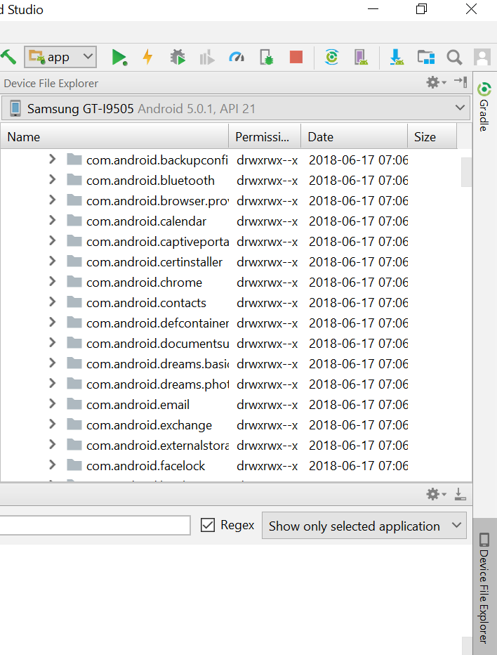

- DDMS

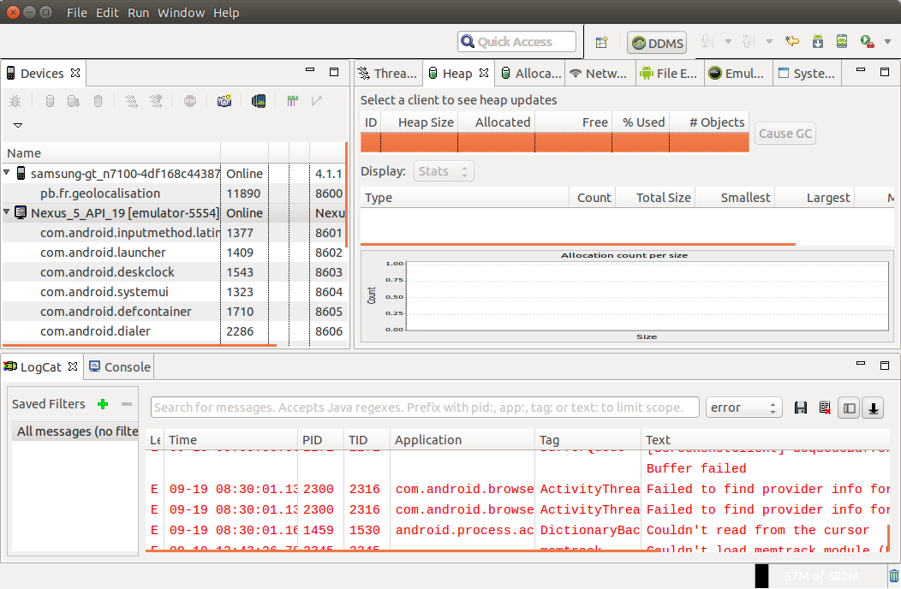

- Devices

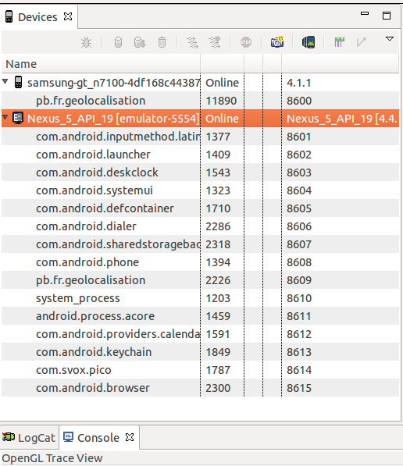

- File Explorer

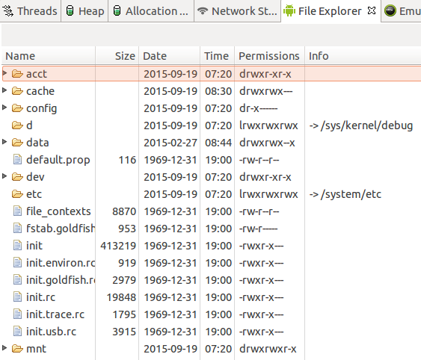

- Logcat

Les logs indispensables pour déboguer (cf intro_android_java.odt pour les détails).

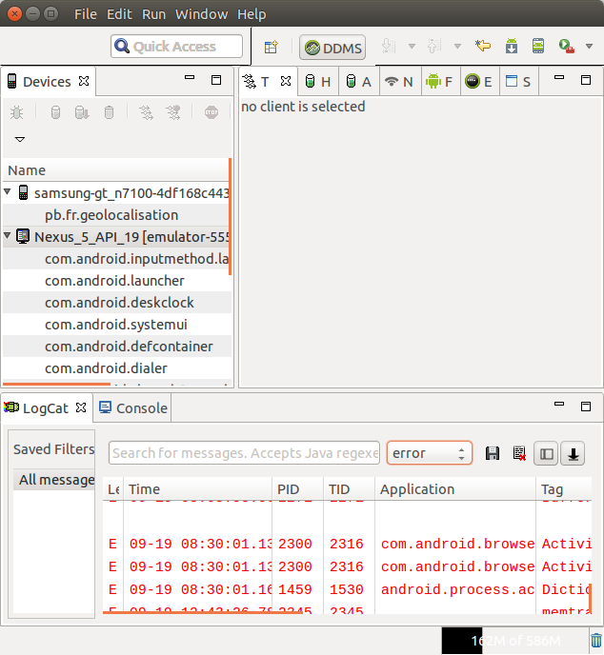

- Gradle

Source Wikipedia : https://fr.wikipedia.org/wiki/Gradle



Développeur | Gradleware et la communauté Gradle
Dernière version | 2.3 (février 2015)
Écrit en | Java, Groovy
Environnement | Multi-plateforme
Type | Moteur de production
Licence | Licence Apache 2.0
Site web | gradle.org

Gradle est un moteur de production fonctionnant sur la plate-forme Java. Il permet de construire des projets en Java, Scala, Groovy voire C++.

Gradle allie les atouts de Apache Maven et Apache Ant : il allie l'utilisation de conventions à la manière de Maven (convention plutôt que configuration) avec la flexibilité de Ant pour décrire les tâches de constructions, avec une cohérence forte dans l'interface de programmation des tâches.

Gradle permet d'écrire des tâches de constructions dans un fichier de construction en utilisant le langage Groovy. Il est possible d'importer des tâches standards qui permettent de construire des programmes utilisant un ou plusieurs langages (Java, Groovy, etc.) ou qui permettent d’exécuter des activités d’ingénierie logicielle telles qu'exécuter les tests unitaires, assurer la qualité du code (SonarQube, Checkstyle), etc.

Gradle reprend certaines des idées fortes de Maven :

- « convention plutôt que configuration »
- « cycle de vie »
- « gestion des dépendances » à la manière d'Apache Ivy ou Maven
- « référentiel (ou entrepôts) »

Gradle présente les avantages suivants :

- possibilité de scripter la construction en Groovy dans le fichier de construction (moins lourd que du XML?),
- possibilité de changer le comportement par défaut de certaines tâches,
- une notation compacte pour décrire les dépendances,
- un moteur de production pensé pour produire des projets multi-langages.

Gradle permet de construire sans effort des projets utilisant d'autres langages que Java. Migrer de Maven vers Gradle se fait très facilement pour un projet respectant les conventions Maven.

- Groovy

Source Wikipedia : https://fr.wikipedia.org/wiki/Groovy_(langage)



Apparu en | 2003
Auteur | Java Community Process
Paradigmes | Objet, impératif
Influencé par | Java, Python, Ruby, Smalltalk
Système d'exploitation | Multiplate-forme
Site web | www.groovy-lang.org

Groovy est le nom d'un langage de programmation orienté objet destiné à la plate-forme Java. Il constitue une alternative au langage Java pour cette plate-forme et est inspiré de Python, Ruby et Smalltalk. Il est l'objet de la spécification JSR 241.

Groovy utilise une syntaxe très proche de Java, avec des accolades, et est directement compilé, soit à la volée dynamiquement, soit classiquement avec un compilateur en bytecode.

Groovy s'intègre et est entièrement compatible avec la JVM étant donné que le bytecode est le même. Il peut donc :

- utiliser les bibliothèques Java,
- être utilisé dans des classes Java.

Groovy peut être comparé à BeanShell (en), l'objectif de faire un langage de scripting proche de Java est le même, la mise en œuvre étant différente.

